決定公開活動頁面顯示什麼
十六個可以在全公司層級隱藏的區塊，照著頁面本身的排版分組 — 而每一個主辦人都能 再放回來。
2026-09-01 · https://offision.com/help/zh-hant/events/choose-what-the-public-event-page-shows/
活動頁面區塊 決定每一個公開活動頁面預設顯示什麼。它是 公開頁面設計 下 活動頁面 的後半段，旁邊就是即時預覽 — 關掉一個開關，那個區塊會在你儲存之前就先從預覽裡消失。
Where in Offision: admin app → activity/public-design/event-page (活動頁面)

三個群組
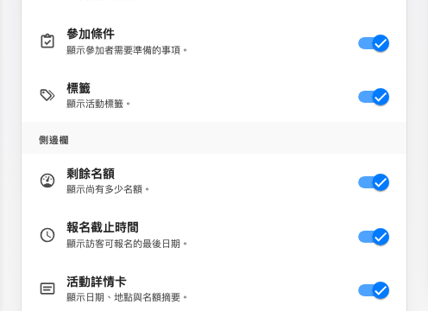
側邊欄群組 — 每個區塊就是一個開關。
它們照著頁面被組出來的方式分組，所以開關就放在它要隱藏的東西所在的位置。
群組 | 區塊
頁首 | 海報圖庫 · 狀態標籤 · 類別標籤
內容 | 活動描述 · 講者與嘉賓 · 參加條件 · 標籤
側邊欄 | 剩餘名額 · 報名截止時間 · 活動詳情卡 · 地圖連結 · 聯絡資料 · 社交媒體連結 · 手機操作列

另外兩個區塊屬於排在這一頁後面的頁面，所以改在那裡設定：報名表單側欄的 報名資料 在報名頁面的設計頁，報名完成後那些連結的 快速操作 在確認頁面的設計頁。兩者都收在設定一覽。

值得想一想的三個
剩餘名額 把一場活動有多滿公開出去。在熱門活動上這是有用的推力；在冷清的活動上，它等於在宣傳沒有人要來。它是整間公司一個開關，所以照多數情況設定，例外交給主辦人覆寫。
聯絡資料 會把一個真實的人的電郵與電話放在公開頁面上。除非有人準備好回應，否則把它關掉。
手機操作列 是在手機上釘在畫面底部、帶著報名按鈕的那一條。把它藏起來不會拿掉報名功能，但會讓人得捲動才找得到 — 在一個很長的活動頁面上，那正是多數人放棄的原因。
這裡的「關」是預設，不是規定:
每一個區塊，主辦人都能在自己的活動上放回來。如果你把某樣東西藏起來是因為它「絕對不能公開」，在這裡藏並不能達成那件事 — 這個開關是起點，不是政策。

這裡不決定什麼
- 頁面存不存在。 那是同一個設計頁最上面的 個別活動頁面。
- 區塊的順序。 版面是固定的，你決定的是裡面放什麼。
- 它們各自寫些什麼。 內容來自活動。

